Міністерство освіти і науки України

Національний університет «Львівська політехніка»



**РОЗРАХУНКОВА РОБОТА**

**З КУРСУ АЛГОРИТМІЗАЦІЯ ТА ПРОГРАМУВАННЯ. Ч. 1. для студентів базового напрямку “Комп’ютерні науки”**

Затверджено

на засіданні кафедри

систем штучного інтелекту

Протокол № __ від __________

***Виконав:***

студент групи ШІ-14

Зімнов Олександр Сергійович

Львів 2023

**Мета роботи:** одержати практичні навички в розробці і  дослідженні алгоритмів розв’язання задач.

**Виконання роботи:**

**1. Опрацювання завдання та вимог до програм та середовища:**

* Task 1 - Requirements management and design activities with Draw.io and Google Docs

Створити блок-схеми до програм

* Task 2: VNS Practice Work Task 1

Завдання 1. Розробити лінійний алгоритм для розв’язання задачі

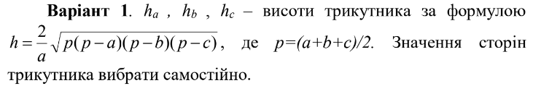

* Task 3: VNS Practice Work Task 2

Завдання 2. Розробити алгоритм, що розгалужується для розв’язання задачі номер якої відповідає порядковому номеру студента в журналі викладача

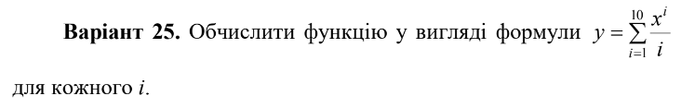

* Task 4: VNS Practice Work Task 3

Завдання 3. Написати програму згідно свого варіанту.

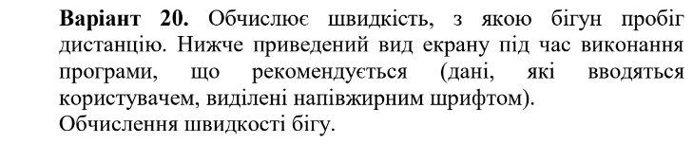

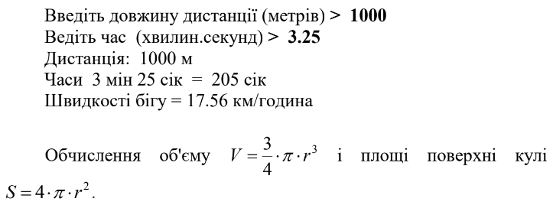

* Task 5: VNS Practice Work Task 4

Завдання 4. Написати програму згідно свого варіанту.

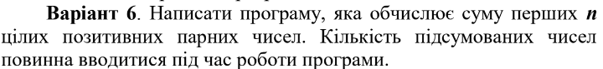

**2. Дизайн та планована оцінка часу виконання завдань:**

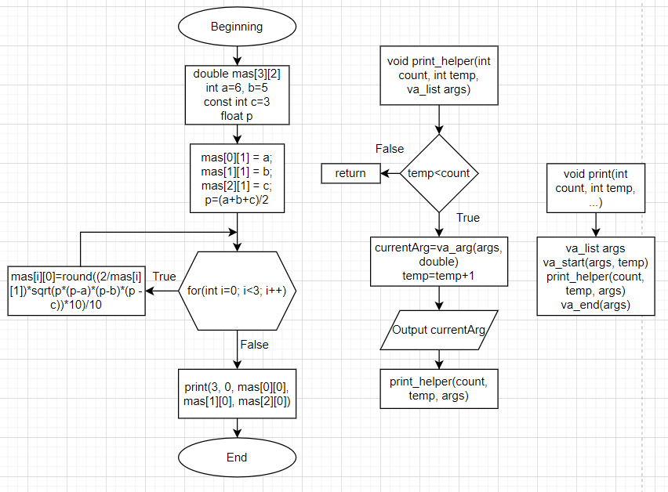Task 2: VNS Practice Work Task 1

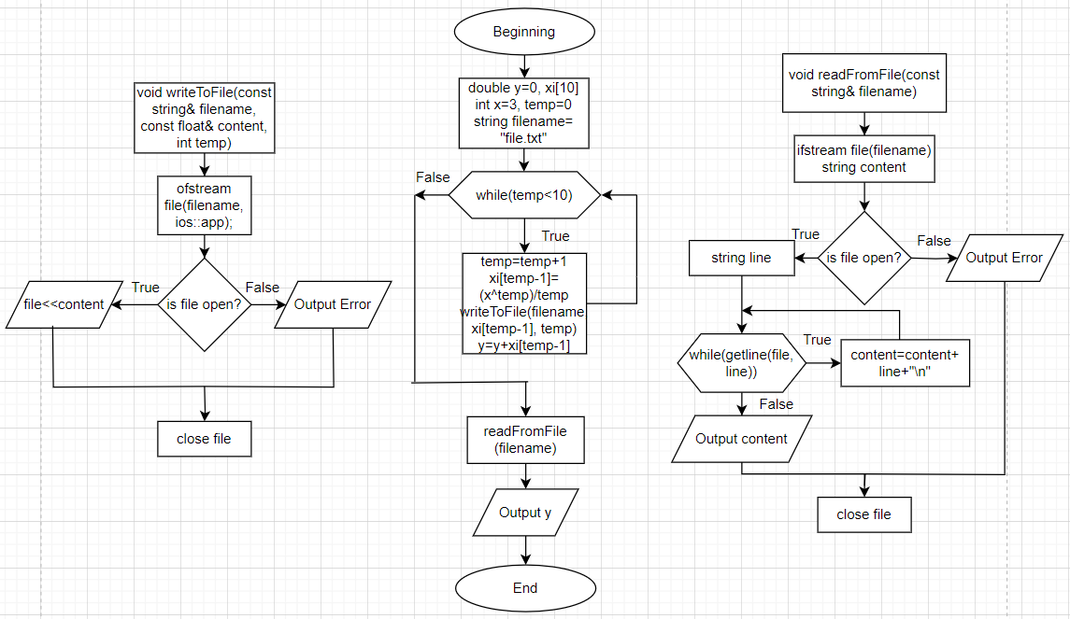Task 3: VNS Practice Work Task 2

Task 4: VNS Practice Work Task 3

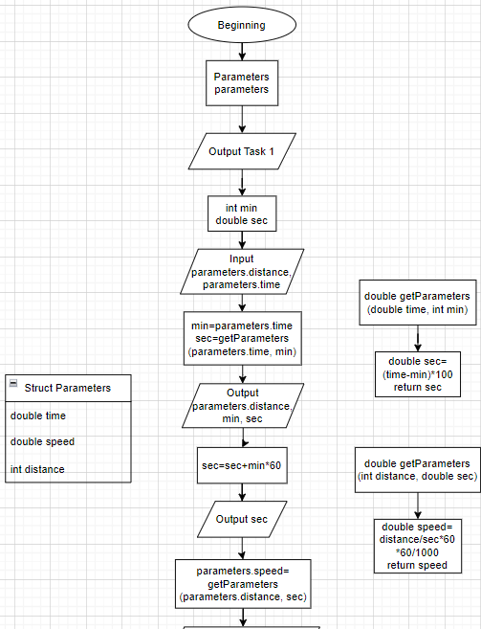

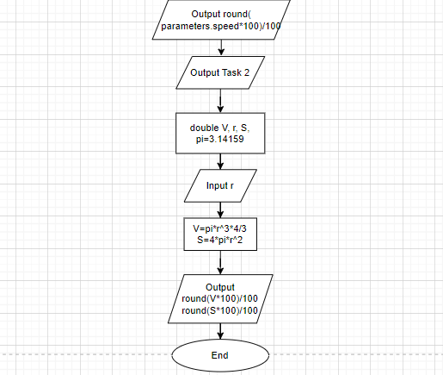

Task 5: VNS Practice Work Task 4

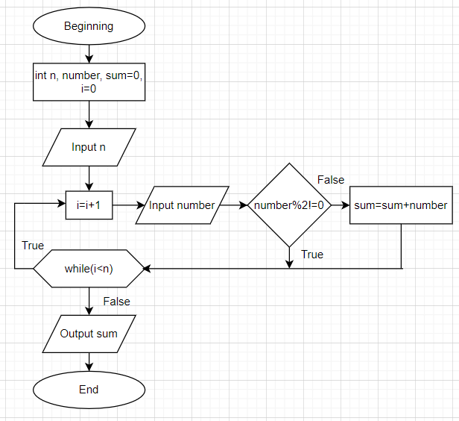

**3. Код програм з посиланням на зовнішні ресурси:**

Task 2: VNS Practice Work Task 1

#include <iostream>

#include <cstdarg>

#include <cmath>

using namespace std;

void print_helper(int count, int temp, va_list args) {

    if (temp < count) {

        double currentArg = va_arg(args, double);

        temp++;

        cout << "The length of the height drawn from the side " << temp << " is: " << currentArg << endl;

        print_helper(count, temp, args); //15. в коді використано рекурсивну функцію

    }

}

void print(int count, int temp, ...) { //13. в коді використано еліпсис

    cout << "Side of triangle are: 5, 7 and 6" << endl;

    va_list args;

    va_start(args, temp);

    print_helper(count, temp, args);

    va_end(args);

}

int main() {

    double mas[3][2]; //7. в коді використаний двовимірний масив

    int a = 6, b = 5; //1. в коді використана як мінімум одна цілочисельна змінна

    const int c = 3; //4. в коді використана як мінімум одна цілочисельна константа

    float p; //2. в коді використана як мінімум одна дійсна змінна

    mas[0][1] = a;

    mas[1][1] = b;

    mas[2][1] = c;

    p = (a + b + c) / 2; //17. в коді використано математичні операції та математичні функції

    for(int i=0; i<3; i++){ //10. в коді використаний for цикл

        mas[i][0] = round((2.0 / mas[i][1]) * sqrt(p * (p - a) * (p - b) * (p - c)) * 10) / 10;

    }

    print(3, 0, mas[0][0], mas[1][0], mas[2][0]); //16. в коді використано параметри та аргументи функції

}

Task 3: VNS Practice Work Task 2

#include <iostream>

#include <fstream>

#include <cmath>

#include <string>

using namespace std;

void writeToFile(const string& filename, const float& content, int temp) { //19. в коді використано функції роботи з файлами, для того, щоб записати у файл

    ofstream file(filename, ios::app);

    if (file.is_open()) {

        file << "x["<<temp<<"] is: "<<content<<endl;

    } else {

        cout << "Error" << endl;

    }

    file.close();

}

void readFromFile(const string& filename) { //20. в коді використано функції роботи з файлами, для того, щоб зчитати з файлу

    ifstream file(filename);

    string content;

    if (file.is_open()) {

        string line;

        while (getline(file, line)) {

            content += line + "\n";

        }

        cout<<content;

    } else {

        cout << "Error" << endl;

    }

    file.close();

}

int main() {

    float y=0, xi[10];

    int x=3, temp=0;

    string filename = "file.txt";

    while(temp<10){ //9. в коді використаний while цикл

        temp++;

        xi[temp-1]=(pow(x,temp))/temp; //6. в коді використаний одновимірний масив

        writeToFile(filename, xi[temp-1], temp);

        y+=xi[temp-1];

    }

    readFromFile(filename);

    cout<<"Sum of each function y="<<y;

}

Task 4: VNS Practice Work Task 3

#include <iostream>

#include <cmath>

using namespace std;

struct Parameters //14. в коді використано структури

{

    double time;

    double speed;

    int distance;

};

double getParameters(double time, int min){

    double sec=(time-min)*100;

    return sec;

}

double getParameters(int distance, double sec){ //12. в коді використано перевантаження функції

    double speed=distance/sec*60*60/1000;

    return speed;

}

int main() {

    Parameters parameters;

    cout<<"Task 1"<<endl;

    int min;

    double sec; //3. в коді використана як мінімум одна дійсний з подвійною точністю змінна

    cout<<"Enter the length of the distance (meters) > "; //21. в коді використано оператори виведення та введення даних

    cin>>parameters.distance;

    cout<<"Enter the time (minutes.seconds) > ";

    cin>>parameters.time;

    cout<<"Distance: "<<parameters.distance<<" m"<<endl;

    min=parameters.time;

    sec=getParameters(parameters.time, min);

    cout<<"Time: " <<min<<" min "<<sec<<" sec = ";

    sec+=min*60;

    cout<<sec<<" sec"<<endl;

    parameters.speed=getParameters(parameters.distance, sec);

    cout<<"Running speed = "<<round(parameters.speed*100)/100<<" km/hour"<<endl;

    cout<<"Task 2"<<endl;

    double V, r, S;

    double pi = 3.14159;

    cout<<"Enter r: ";

    cin>>r;

    V=pi*pow(r,3)*4/3;

    S=4*pi*pow(r,2);

    cout<<"V="<<round(V*100)/100<<endl;

    cout<<"S="<<round(S*100)/100;

}

Task 5: VNS Practice Work Task 4

#include <iostream>

using namespace std;

int main() {

        int n, number, sum=0;

        cout << "Enter n: ";

        cin >> n;

        int i=0;

        do{ //8. в коді використаний do while цикл

            i++;

            cout<<"Enter "<<i<<" number: ";

            cin>>number;

            if(number%2!=0) //5. в коді використані умовні оператори та розгалуження

            break; //11. в коді використано оператори break і continue

            sum+=number;

            continue;

        }

        while(i<n);

        cout<<"Your sum is: "<<sum;

}

**4. Результати виконання завдань**

Task 2: VNS Practice Work Task 1

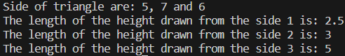

Task 3: VNS Practice Work Task 2

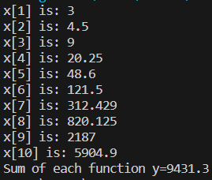

Task 4: VNS Practice Work Task 3

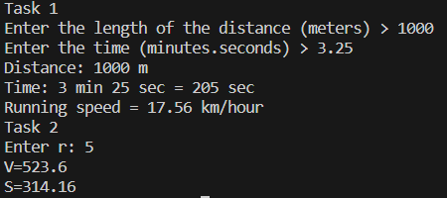

Task 5: VNS Practice Work Task 4

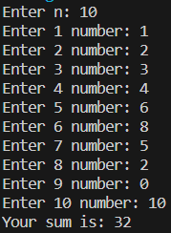

**Посилання на pull request**

[**https://github.com/artificial-intelligence-department/ai_programming_playground/pull/840**](https://github.com/artificial-intelligence-department/ai_programming_playground/pull/840)

**Висновки:** В цій розрахунковій роботі, я підсумував свої знання, щодо використання змінних, циклів, умов, констант та операторів, в реалізації програмного коду під поставленні задачі з урахуванням вимог.